Diseño de Sistemas Interactivos

Práctica individual

Entrega 1

Esquema del sitio web

José Luis Bernáldez Morales

4º Curso, Computación

05/11/2020

Índice

1. Definición del problema 4

2. Boceto del diseño de la web 4

3. Explicación del diseño de la web 7

4. Uso de elementos HTML 7

Índice de ilustraciones

Ilustración 1- Jerarquía de la web 4

Ilustración 2 - Esquema del Home 5

Ilustración 3 - Esquema Sobre mi / tutorial 5

Ilustración 4 - Esquema Galería 6

Ilustración 5 - Esquema Cuadro 6

# Definición del problema

En esta práctica, se pretende diseñar un sitio web correspondiente a una galería/tienda de arte. En la página encontraremos diferentes páginas, tanto para mostrar los cuadros como información sobre el artista o tutoriales sobre como realizar dichos cuadros.

Para la solución que plantea dicho problema, se realizará un diseño de web jerarquizado, donde tendremos una página inicial *Home* desde la que podremos navegar al resto de páginas. Los cuadros estarán divididos en colecciones, y a si vez, cada cuadro tendrá su propia página, donde se podrá ver con más detalle tanto la imagen como las medidas y otro tipo de información, junto con los comentarios que haya dejado la gente.

Como el propósito de la página es la muestra del arte en sí, el diseño se centrará en los cuadros, evitando el uso de texto innecesario, así como reduciendo al mínimo el número de páginas intermedias para que la navegación sea fluida.

En cuanto a las páginas sobre el contacto o el tutorial, puesto que no están dedicadas a los cuadros en sí, sí que contendrán tanto texto como vídeos de explicación.

# 2. Boceto del diseño de la web

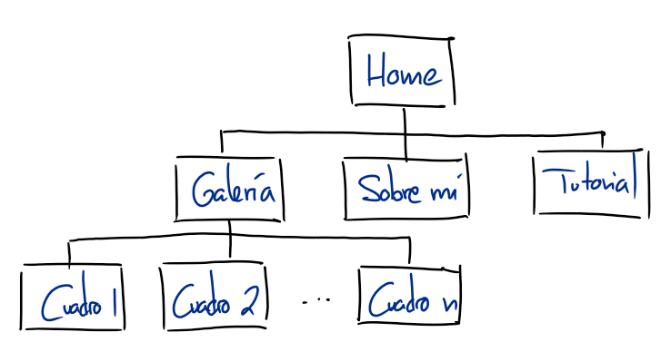Como hemos comentado antes, este será el esquema del diseño que tendrá nuestra web:

Ilustración 1- Jerarquía de la web

Ahora, veamos cómo distribuir el contenido en cada una de las páginas:

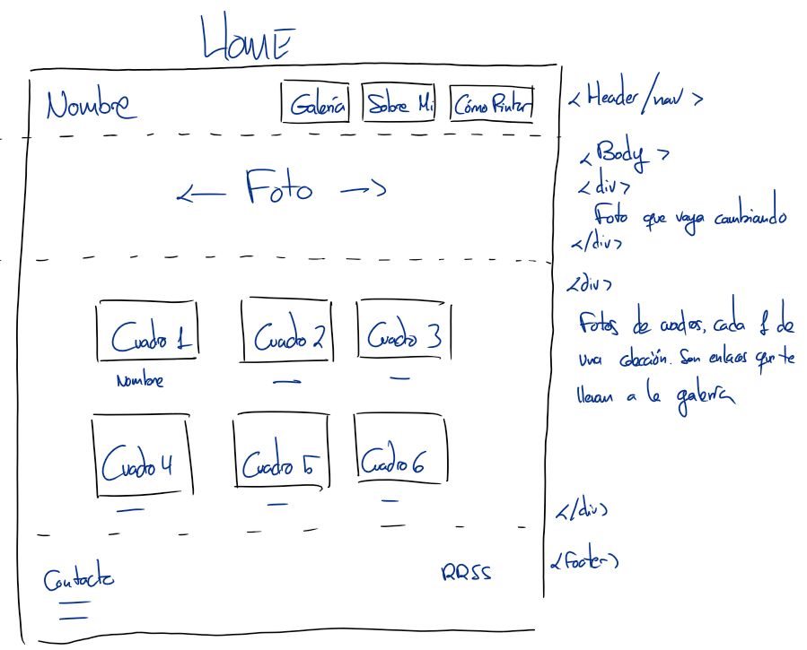

# 

Ilustración 2 - Esquema del Home

# 

Ilustración 3 - Esquema Sobre mi / tutorial

# 

Ilustración 4 - Esquema Galería

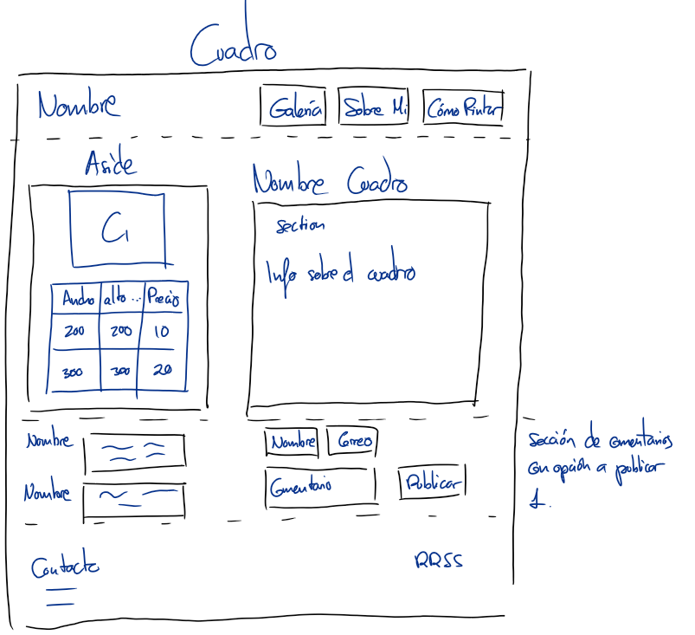

Ilustración 5 - Esquema Cuadro

# 3. Explicación del diseño de la web

Para empezar, la estructura en forma jerárquica nos ayudará a que la navegación dentro de la web sea más sencilla, y siempre se podrá llegar a todas las páginas desde cualquiera de ellas. Las páginas en principio no serán muy extensas, a excepción quizá de la página tutorial, que tendrá una organización lineal donde se explicará todo en pasos.

Todas las páginas contendrán el mismo *header* y el mismo *footer*. En el *header* tendremos un botón, probablemente sobre el nombre del sitio web, que te llevará al *Home* del sitio. Además, contendrá las entradas a otras páginas de la web. En cuanto al *footer*, incluirá cosas como la política de privacidad, si es que los datos de los usuarios se conservan en la web (debido a un apartado de comentarios), otra información de contacto y las redes sociales.

La página *Home*, contendrá el mínimo texto posible, ya que la finalidad de esa página es que se vean los cuadros y la colección a la que pertenecen, de manera que sea claro que pinchando en uno de los cuadros, te llevará a la página de la galería. Para diferenciar las colecciones se utilizarán colores.

Las páginas de *Sobre mí*, *Cómo Pintar*, y otras páginas que podamos incluir de este estilo, si que contendrán una mayor cantidad de texto, porque la gente que esté interesada en el tema no tendrá inconveniente en leerla. De todas formas, se podrán incluir videos a modo de resumen al comienzo de las páginas, condensando así la información.

En cuanto a la página de *Galería*, tendremos los cuadros de la colección seleccionada, y a la izquierda un índice de contenidos en el que se podrá elegir qué colección se desea ver en ese momento. También se podrá incluir un buscador para encontrar el cuadro o la colección que se quiera de manera inmediata.

Por último, cuando se seleccione un cuadro cualquiera, en la página *Cuadro*, tendremos una ampliación de la misma foto, así como otras fotos del mismo cuadro. Bajo la foto, en la parte izquierda, tendremos una tabla con las medidas y los precios disponibles (si al final resulta ser una tienda o se pretende comprar). En cuanto a la sección de la derecha, podrá contente otro tipo de información sobre el cuadro. Debajo de todo esto, podremos ver una sección de comentarios, así como un formulario que permitirá comentar cualquier cosa, siempre y cuando se incluyan el nombre y el correo.

# 4. Uso de elementos HTML

Para la implementación de los elementos previamente nombrados, vamos a explicar qué elementos HTML vamos a utilizar. Para empezar, recordemos que tenemos que seguir la metodología BEM, por lo que los contenedores que utilicemos deberán tener una clase asociada, y esa misma clase la deben “heredar” los elementos dentro del contenedor, agregando un guion, lo cual nos ayudará más a adelante cuando implementemos el estilo con los ficheros CSS.

En general, cada página debe tener el mismo esquema, por lo que el *header* y el *footer* no será necesario programarlos cada vez. No obstante, como cada página es diferente, pues el contenido cambiará, aunque mantendremos el uso de contenedores genéricos *div* para envolver los diferentes elementos y así darles una clase para seguir la metodología.